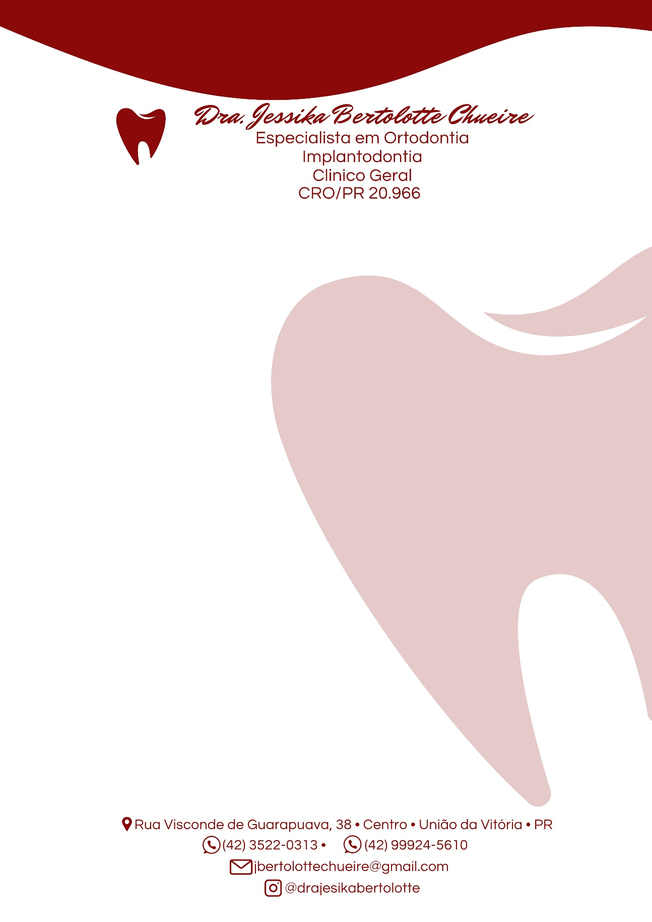

Encaminhamento
Encaminho a paciente Ana Luiza J. P. 00202546087000067301a realizar
-Raio-x interproximais dos elementos 36,35 e 25, recidita de cárie
Realizar na clinica do Dr Mauro Roman.

